LEY DE ACCESO A LA INFORMACIÓN PÚBLICA
DECRETO 57-2008

Actualiza: Dirección Administrativa
Responsable: Carlos Enrique Calderón Hernández
Puesto: Encargado de Acceso a la Información Pública
Fecha: 12/11/2025
Base Legal:
Artículo 10 – Información Pública de Oficio
Numeral 4 – Honorarios, dietas, bonos, viáticos o cualquier otra remuneración económica

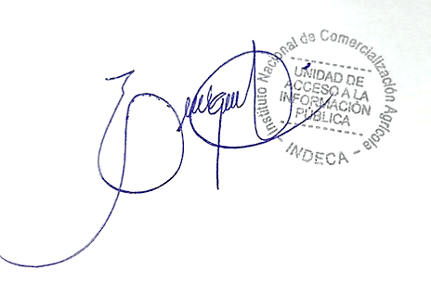

Guatemala, octubre de 2025

Aviso Importante

El personal del INDECA no percibe dietas, la información de viáticos se encuentra descrita en el inciso No.12 “Viajes Nacionales”.

